Categoria | Info trovata | Data/  Periodo | Fonte | Perché è rilevante
Rassegna stampa film del marito | Il neo marito Callum Turner è al Q&A pubblico dopo la proiezione del suo ultimo film Rose of Nevada all'IFC Center di New York senza di lei | 9/07/26 | Instagram di Callum Turner | Non sono più insieme dopo il viaggio
Vacanza Italia fra Ischia, Roma e Orbetello | - Hotel Il Pellicano, Località Sbarcatello, 58019 Porto Ercole GR  - Bar Ristorante La Baia, via Mezzatorre, 80075 Forio NA | Fine giugno/inizio luglio | Instagram di Dua Lipa | Dettagli a cui appigliarsi per costruire qualcosa di credibile
Matrimonio civile Londra + Festa in Sicilia | - Il matrimonio civile si è svolto presso l'Old Marylebone Town Hall, a Londra.  - Cerimonia simbolica a villa Valguarnera, Viale Valguarnera, 2-12, 90011 Bagheria PA | 31/05/26 | Social di entrambi, della madre della sposa | Per conoscerne i movimenti e dettagli importanti
Tour | Radical Optimism Tour | Dal 5 novembre 2024 a dicembre 2025 | Sito ufficiale | Mostra gli spostamenti pubblici
Brand Partnership | Yves Saint Laurent (YSL Beauty) | Da agosto 2019 | Comunicati Social | Relazioni con brand con cui collabora
Progetti | - Manifesto Library  - Dua Skin care  - Service95 | - giugno 2026  - novembre 2025  -Lanciato a inizio 2022 | Sito ufficiale e Instagram | - Attività imprenditoriale per salvaguardare libri censurati  - Suo brand di skincare
Carriera musicale – contratto discografico | Warner Records | Dal 2014 | Biografia ufficiale | Per conoscere rapporti lavorativi

Progetto S5/L5 - Simulazione Spear-Phishing & Adversarial AI

Target: Dua Lipa

1. Introduzione
L'OSINT (Open Source Intelligence) consiste nella raccolta e nell'analisi di informazioni provenienti esclusivamente da fonti aperte e legalmente accessibili. In ambito difensivo viene utilizzata per comprendere quanto un'organizzazione o una persona esponga pubblicamente dati che potrebbero essere sfruttati da un attaccante. In questo progetto è stata simulata la fase di ricognizione di una campagna di spear phishing prendendo come bersaglio Dua Lipa. L'obiettivo non è attaccare il target, ma valutare quali informazioni potrebbero essere utilizzate in uno scenario realistico e come difendersi.

2. Obiettivo
L'obiettivo era ricostruire l'ecosistema digitale del target, individuare relazioni professionali, domini, infrastrutture e collaboratori pubblicamente visibili, per poi valutare la superficie d'attacco e proporre contromisure.

3. Strumenti utilizzati
• Maltego Basic: correlazione grafica di persone, organizzazioni, domini e relazioni.
• DNSDumpster: ricostruzione dell'infrastruttura DNS e individuazione di host pubblici.
• WHOIS: informazioni amministrative sul dominio (registrar, date, nameserver, stato).
• Google Dorking: ricerche avanzate per individuare contenuti difficilmente reperibili.
• LinkedIn: identificazione di collaboratori e ruoli pubblici.

4. Grafo Maltego
Il grafo è stato costruito manualmente nella Community Edition di Maltego. La versione Basic non consente l'utilizzo della maggior parte dei transform del Data Hub, pertanto le informazioni sono state raccolte da fonti aperte e poi correlate.
Commento nodo per nodo:
- Dua Lipa: nodo centrale.
- Warner Records: etichetta discografica.
- YSL Beauty: partnership commerciale.
- Service95: società/progetto fondato da Dua Lipa.
- Manifesto Library: progetto collegato a Service95.
- service95.com: dominio ufficiale.
- Radical Optimism Tour: evento pubblico, tour musicale mondiale, utile a ricostruire spostamenti.
- Callum Turner e Anesa Lipa: relazioni personali pubblicamente note.
- Shopify e AWS: servizi osservati durante l'analisi del dominio.

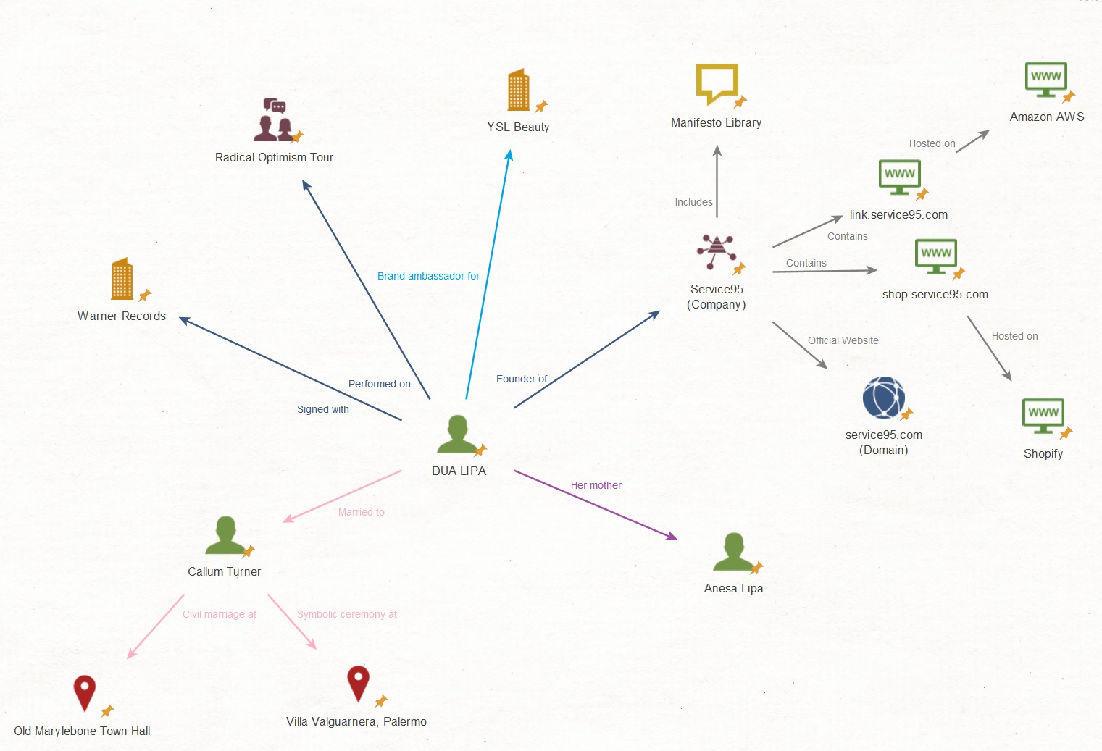
Figura 1 - Grafo finale Maltego
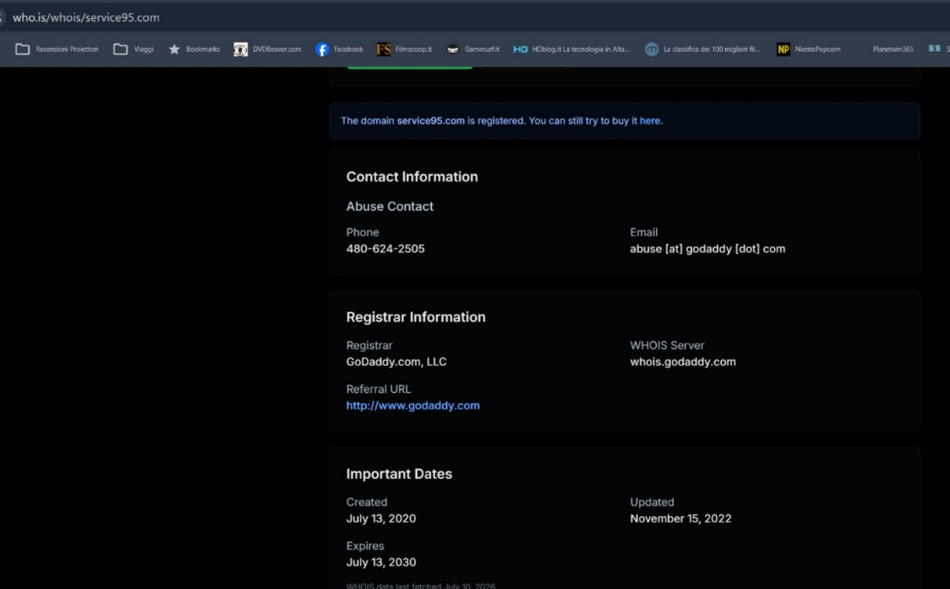
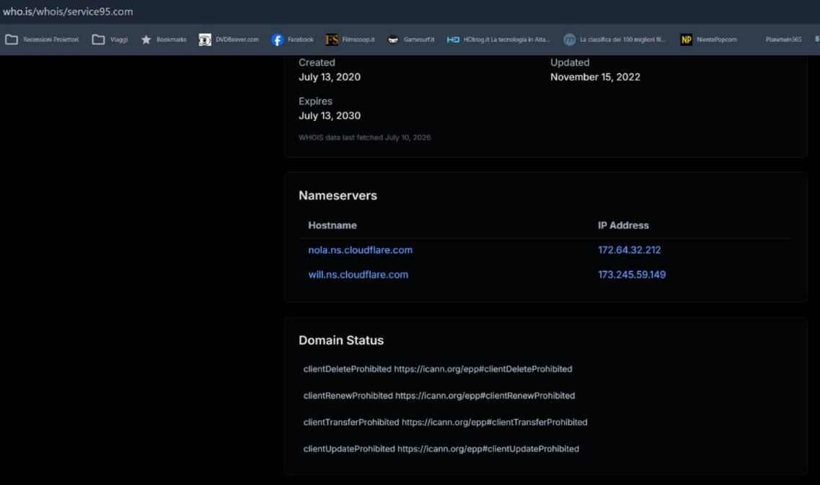
5. Analisi WHOIS
L'analisi WHOIS del dominio service95.com ha evidenziato registrazione presso GoDaddy, nameserver Cloudflare (nola.ns.cloudflare.com e will.ns.cloudflare.com), dominio creato il 13/07/2020, aggiornato il 15/11/2022 con scadenza nel 2030. Gli stati clientDeleteProhibited, clientTransferProhibited e clientUpdateProhibited indicano che sono attive protezioni contro modifiche o trasferimenti non autorizzati.

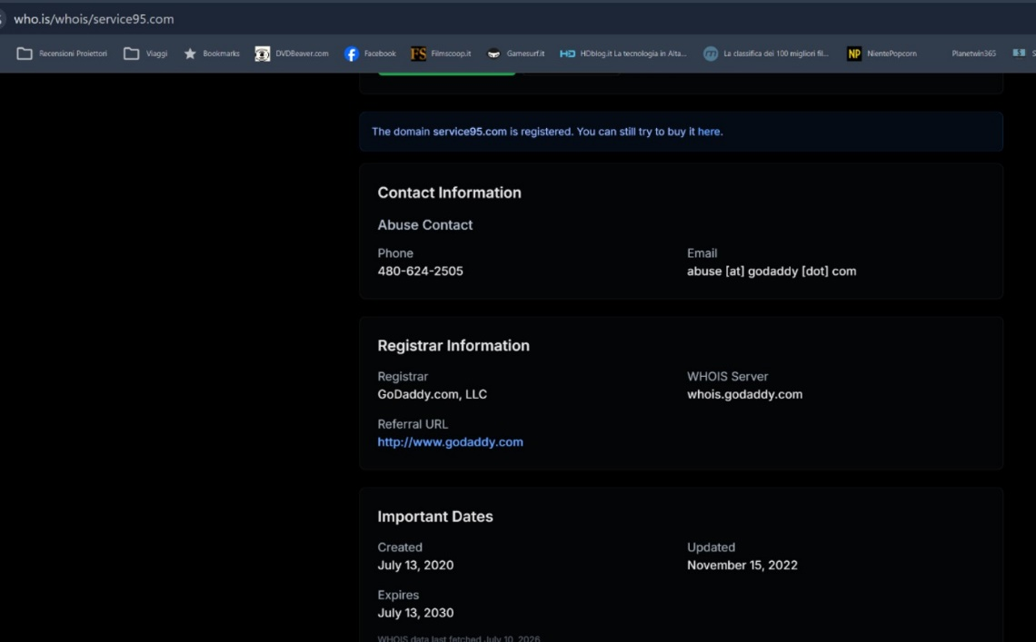

6. Analisi DNSDumpster
Dal file DNSDumpster è stato possibile osservare la presenza di Cloudflare come livello di protezione dell'infrastruttura. L'utilizzo di Cloudflare limita l'esposizione degli IP reali del server e riduce le informazioni direttamente disponibili. Non sono emerse anomalie evidenti o servizi esposti che suggeriscano vulnerabilità immediate. Questo è un risultato importante: in OSINT anche la mancanza di informazioni rappresenta un'indicazione positiva della postura di sicurezza.
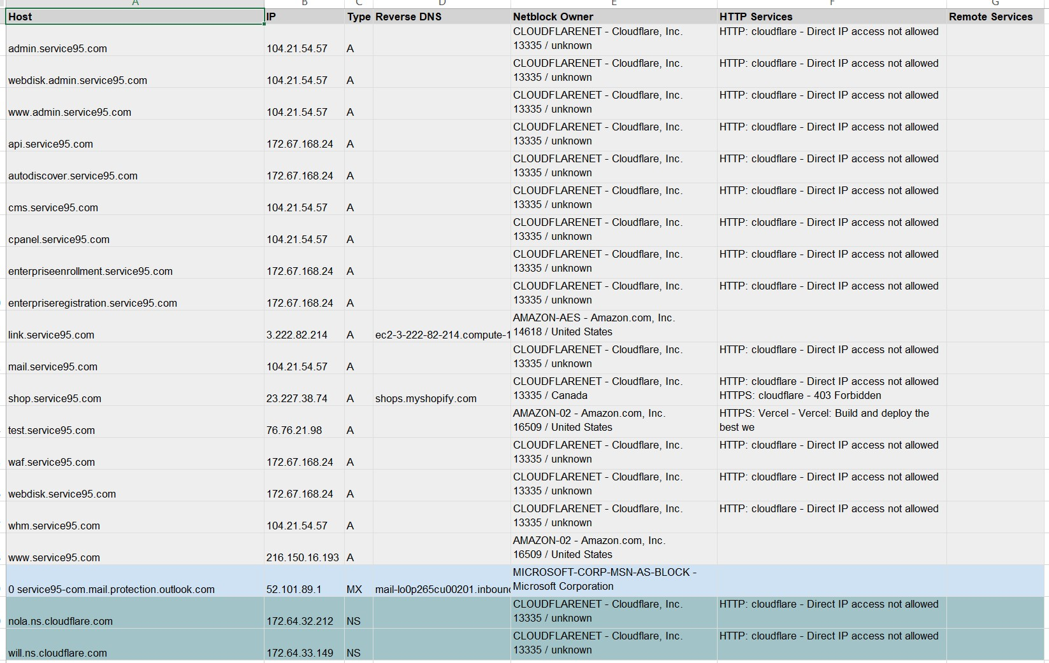
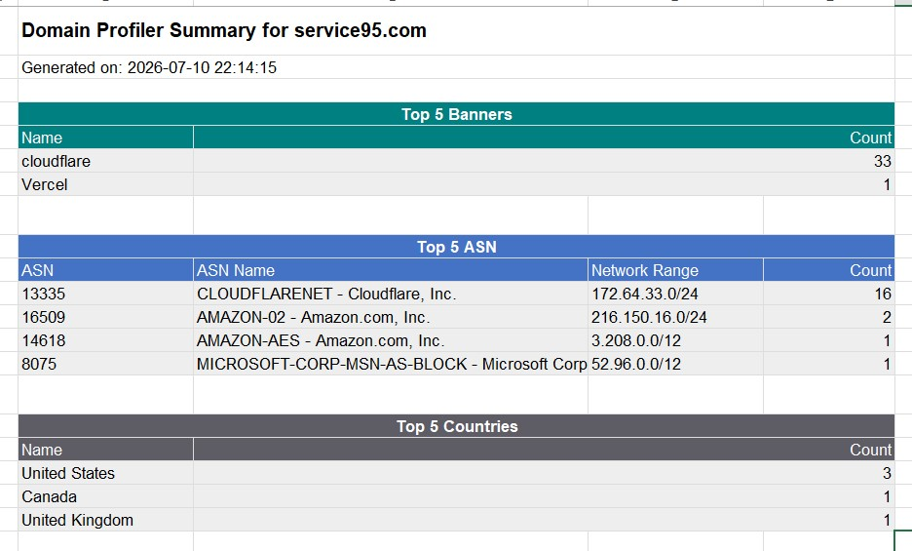
7. Google Dorking
Sono state effettuate ricerche avanzate (site:, inurl:, filetype:, intitle:) per individuare documenti, directory o contenuti non immediatamente raggiungibili. Le ricerche non hanno restituito documentazione sensibile né file PDF riservati. Questo suggerisce una buona gestione dei contenuti pubblicati.

8. Collaboratori pubblicamente associati
LinkedIn ha consentito di individuare diversi dipendenti e collaboratori di Service95, tra cui figure come Head of Production, Social Media Coordinator e Global Head of Business & Brand.
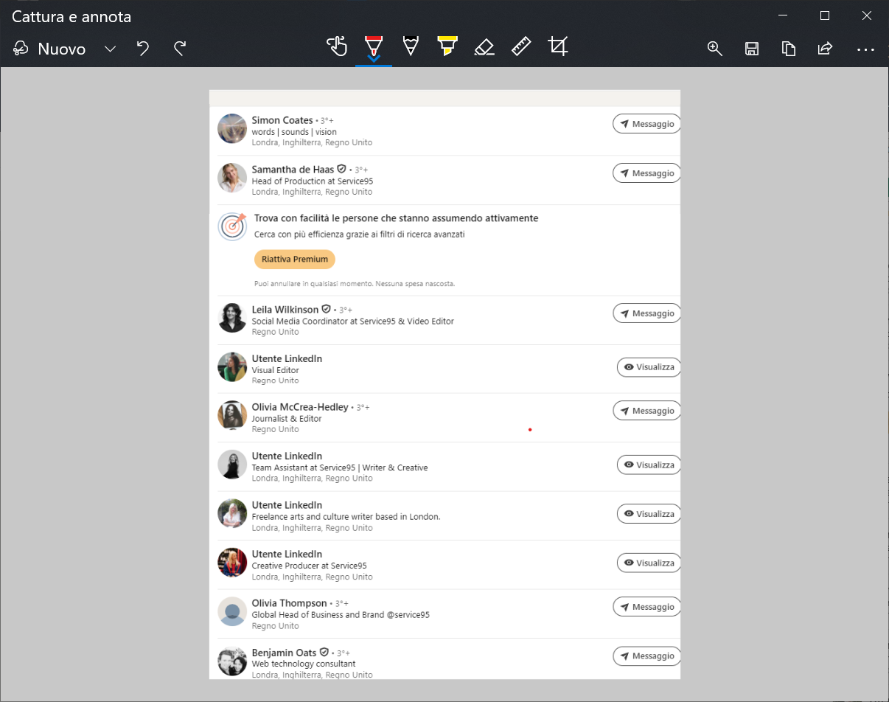
Figura 2 - Collaboratori pubblicamente associati a Service95

9. Valore delle informazioni raccolte
Per un attaccante, partnership, collaboratori, domini e calendari pubblici rappresentano materiale utile per costruire comunicazioni credibili. Tuttavia non sono stati individuati dati personali sensibili, credenziali, indirizzi privati o configurazioni esposte.

10. Cosa NON è stato trovato
Non sono stati trovati documenti interni indicizzati, backup pubblici, directory aperte, informazioni WHOIS sensibili, IP originari dietro Cloudflare o servizi palesemente vulnerabili. Questo costituisce un risultato positivo dell'analisi.

11. Valutazione della superficie d'attacco
La superficie d'attacco tecnica appare ridotta. La principale esposizione riguarda la componente umana: collaboratori, fornitori, partner commerciali e informazioni pubbliche che consentono la costruzione di campagne di social engineering molto credibili. Ad esempio, se il progetto non fosse stato solo didattico e con tempo limitato, si potevano analizzare variegate info sui social riguardo alla Rocco Forte Villa Igiea, ovvero l’hotel dove hanno soggiornato gli sposi e molti ospiti VIP, fornendo ulteriore materiale, considerando foto, post, commenti, o persino sopralluoghi.

12. Scenari teorici di spear phishing (solo didattici)
Scenario A - Autorità: una falsa email apparentemente inviata dal management del tour che richiede la revisione urgente di un contratto.
Scenario B - Riprova sociale + Urgenza: un messaggio che simula una collaborazione con YSL Beauty chiedendo di accedere a un portale per approvare materiale promozionale.
Scenario C – Simpatia: contattare il suo entourage di service95 e proporre un romanzo di nicchia da inserire nel catalogo dei suoi libri salvaguardati dalla censura, facendo leva sulle origini comuni, o su esperienze simili come persone bilingue che sono cresciute lontane dal proprio paese di origine.
Tutti gli scenari sono descritti esclusivamente per finalità formative e difensive.
Dinamiche del genere si nasconderebbero dietro tattiche come il Typosquatting (o URL Spoofing quando riguarda i domini); consiste nella registrazione di domini che imitano quelli legittimi sostituendo o modificando uno o più caratteri, in modo da ingannare l'utente.

Esempi:

- service95.com ✅
- servlce95.com (l minuscola al posto della i)
- service-95.com
- service95.co
- service95-support.com

Ma un caso ancora più sofisticato è il: Homograph Attack (Internationalized Domain Name - IDN), dove l'attaccante utilizza caratteri Unicode praticamente identici a quelli latini.

Ad esempio:

- apple.com
- аррӏе.com

A prima vista sembrano uguali, ma nel secondo dominio alcune lettere appartengono all'alfabeto cirillico.Questo tipo di attacco è molto difficile da individuare a occhio.

13. Contromisure consigliate
Abilitazione MFA, formazione periodica sul phishing, verifica fuori banda delle richieste urgenti, SPF/DKIM/DMARC, monitoraggio dei domini simili, procedure di approvazione a più fattori per pagamenti e contratti, limitazione delle informazioni organizzative pubbliche non necessarie.

14. Conclusioni
L'analisi OSINT ha mostrato un ecosistema digitale ben protetto dal punto di vista infrastrutturale. Gli strumenti utilizzati hanno consentito di ricostruire relazioni e infrastruttura senza individuare vulnerabilità tecniche evidenti. Il rischio residuo più realistico è rappresentato da campagne di spear phishing mirate contro collaboratori e partner, sfruttando informazioni pubbliche e principi di persuasione descritti da Cialdini.

